المحاضرة الثانية عشر
الانترنت والاتصالات The Internet and communications

عرض المصدر (Codes View) :
يمكنك رؤية المصدر HTML المسئول عن عرض صفحة الويب , وذلك باختيار مصدر ( Source ) من قائمة عرض ( View) الموجودة في أعلى نافذة المستعرض
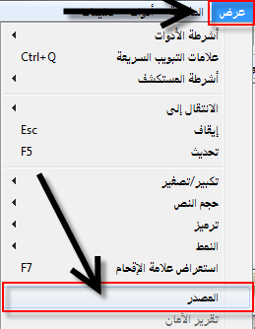
فتظهر نافذة مكتوبة بلغة HTML, كما في الصورة
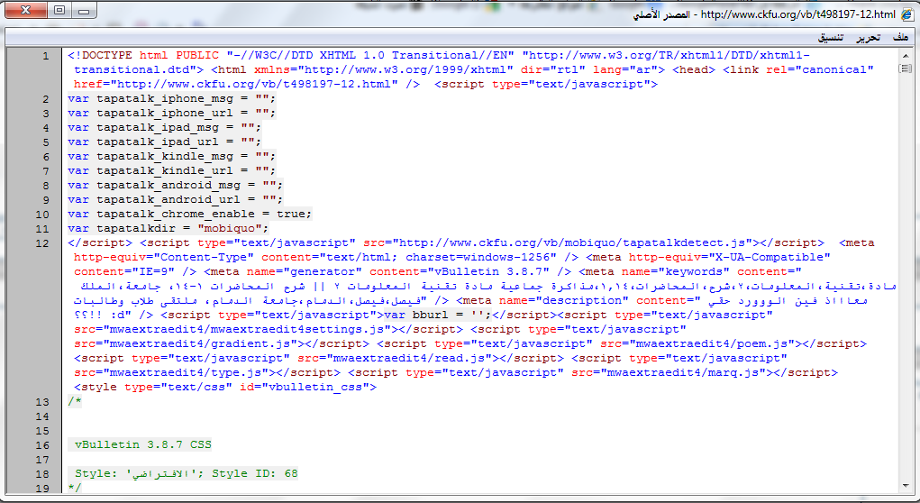
عرض الشاشة كاملة (Full Screen View) :
يمكنك عرض الصفحة على الشاشة كاملة وإخفاء شريط الأدوات وذلك باختيار ملء الشاشة (Full Screen) من قائمة عرض (View) واضغط على زر F11 لإعادة العرض لما كان عليه .
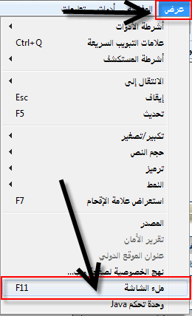

عناوين الويب (Web Addresses) :
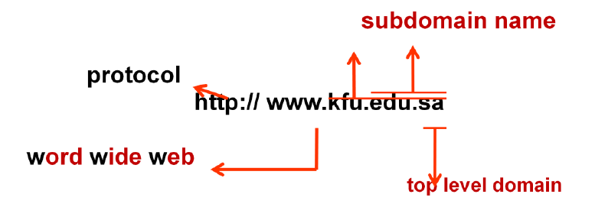
يشبه عنوان الانترنت العنوان البريدي تماماً فبدلاً من إعطائك اسمك واسم الشارع والمدينة فهو يخبر الحواسيب الموصولة بالنظام بموقعك فكل موقع ويب له عنوان فريد يدعى (Uniform Resource Locator) , والذي يظهر في مربع العنوان في المتصفح عندما تزور موقع معين يتكون هذا العنوان من الأجزاء التالية :
- اسم البروتوكول :
وغالباً ما يكون http وهو بروتوكول إرسال النصوص التشعبية وهو اختصار (Hypertext Transfer Protocol ) حيث يبدأ بيه عنوان كل موقع ويب على الانترنت .
- الكلمة WWW :
وهي تشير إلى أن هذا العنوان يختص بمواقع الويب ,
- الجزء الرئيسي من العنوان :
هو اسم يمثل المكان الذي يخزن فيه موقع الويب وهو الجزء الرئيسي من العنوان , يتم تسجيل هذا العنوان من قبل الأفراد والشركات صاحبة المواقع لدى جهاز مختص في الدولة .
- نوع المنشأة & اسم الدولة :
يتكون الجزء الرابع للعنوان من قسمين :
- القسم الأول من 3 أحرف يمثل نوع المنشأة التي تملك الموقع , كالتالي :
شبكة تجارية | .com
منظمة تتبع إحدى المنظمات الدولية | .org
شبكة أو مجموعة أو مجال معين | .net
حكومة | .gov
هيئة تتبع إحدى الجهات العسكرية | .mil
مؤسسة تعليمية | .edu

- القسم الثاني يتكون من حرفين يمثلان اسم الدولة ,
المملكة العربية السعودية | Sa.
لبنان | Ib.
الولايات المتحدة الأمريكية | Us.
الكويت | Kw.
قطر | Qa.
الإمارات العربية المتحدة | Ae.

# لاحظ أن الانتقال من صفحة إلى أخرى بإستخدام الوصلات التشعبية يؤدي إلى تغيير العنوان في شريط العنوان .

إظهار أو إخفاء الصور في صفحة الويب (Turning off Graphics) :
يمكنك إلغاء عرض الصور والصفحات بحيث تعرض الصفحات نصوصاً فقط مما يؤدي إلى سرعة تحميلها وذلك بإتباع الخطوات التالية :
- اختر خيارات انترنت (Internet Options ) من قائمة أدوات (Tools)
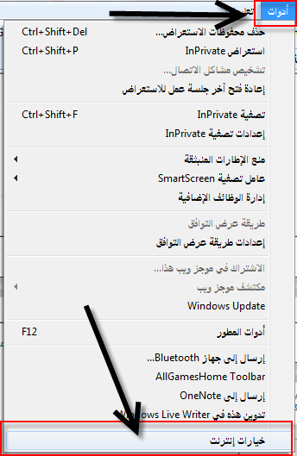
فيظهر مربع حوار خيارات انترنت (Internet Options) .
- اختر خيارات متقدمة (Advanced) .
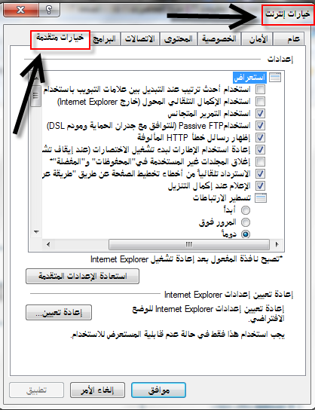
- في قسم تعدد الوسائط (Multimedia) , انقر على المربع الموجود بجانب إظهار الصور (Show Pictures) فتختفي العلامة في داخل هذه المربع .
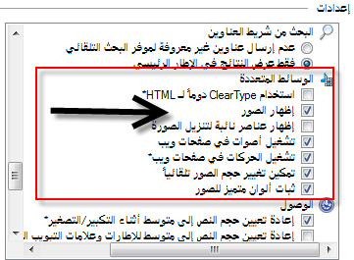
- قم باختيار أو إلغاء اختيار خانة اختيار طباعة ألوان الخلفية والصور (Print background colors and images) , لتحديد إذا ما أردت أو لم تريد طباعة لون الخلفية أو الصور عند طباعة الصفحة .
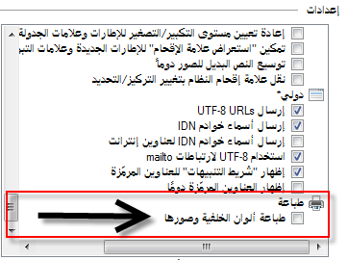
- انقر تطبيق (Apply ) ثم موافق (OK) .
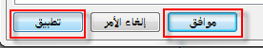

المحفوظات (History ) :
يحتفظ مجلد المحفوظات (History ) بسجل لكل صفحات الويب التي زرتها , ويمكنك معاينة محتويات مجلد المحفوظات بإتباع ما يلي :
- اختر شريط المستكشف (Explorer Bar) من قائمة عرض (View) ثم اختر المحفوظات (History )
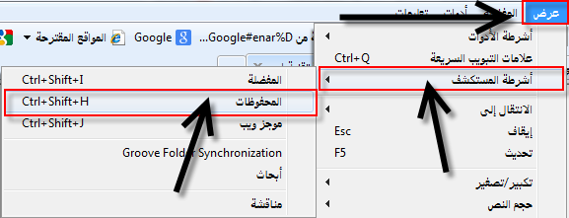
أو انقر زر المفضلة و من تبويب المحفوظات , فيظهر جزء المحفوظات يبين بالتفصيل كل صفحات الويب التي زرتها خلال فترة معينة
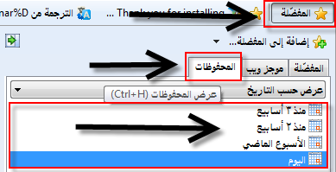
- انقر مجلد موقع الويب لإظهار صفحات الويب الفردية التي زرتها , انق فوق الصفحة التي تريد .
- لإخفاء جزء المحفوظات , انقر زر المحفوظات مرة أخرى .
لتحديد طريقة البحث في جزء المحفوظات , انقر السهم الموجود إلى جانب عرض (View) فتظهر قائمة , اختر طريقة الفرز أو البحث التي تريد .
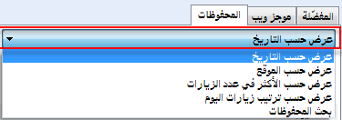
كما يمكنك انتقال إلى إحدى صفحات الويب التي زرتها مؤخراً دون الحاجة إلى إعادة كتابتها في مربع العنوان وذلك بالنقر السهم الموجود في شريط العنوان , ثم انقر فوق الموقع الذي تريد الانتقال إليه .
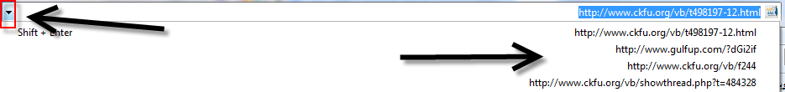
يمكنك تحديد الفترة الزمنية , أو تفرقع محتويات مجلد المحفوظات وذلك بإتباع ما يلي :
اختر خيارات انترنت (Internet Options) من قائمة أدوات (Tools) نشط تبويب عام (General) ومن مربع المحفوظات (History) :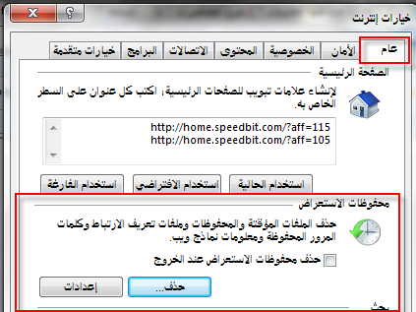
- انقر مسح المحفوظات (Clear History) لتفريغ محتويات المجلد .انقر حذف
- حدد عدد أيام الاحتفاظ بالصفحات في مجلد المحفوظات من مربع عدد أيام الاحتفاظ بالصفحات في المحفوظات (Days to keep pages in history ) . من خلال إعدادات فيظهر مربع حوار
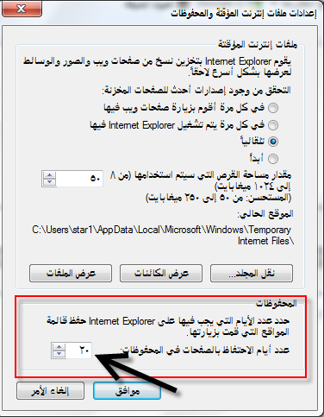

تخزين صفحاتك المفضلة (Add Web Page to Your Favorites Lists) :
قد ترغب ي الاحتفاظ بعنوان موقع معين ,تستطيع الوصول إليه بشكل مباشر , ومن دون اللجوء إلى استخدام محركات البحث للبحث عنه , ولعمل ذلك اتبع الخطوات التالية :
- افتح الصفحة التي تريد الاحتفاظ بعنوانها .
- اختر قائمة المفضلة (Favorites) ثم انقر إضافة إلى المفضلة (Add TO Favorites) فيظهر مربع حوار إضافة مفضلة (Add Favorites) .
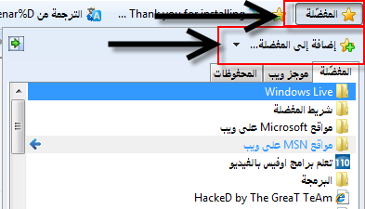

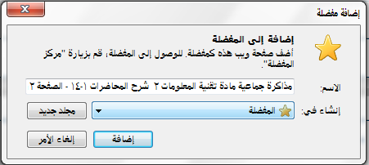

- يظهر اسم الصفحة تلقائياً في مربع الاسم (Name) , ويمكنك إدخال اسم يعجبك .
- يمكنك تخزين العنوان في مجلد حالي موجود في مربع يقع أسفل مربع إنشاء في (Create In) وذلك باختيار اسم المجلد والنقر عليه فتحه , وإذا لم يكن هذا المربع ظاهراً انقر زر إنشاء في (Create In) .
- إذا أردت عمل مجلد جديد انقر زر مجلد جديد (New Folder) لأهمية المجلدات هو تصنيف المواقع ليسهل بالرجوع إليها فيما بعد.
- اختر إضافة (Add) لإغلاق مربع حوار إضافة مفضلة ( Add Favorite)
# ملاحظة : إذا كنت من مستخدمي متصفح نتسكيب (Netscape) فسوف يستخدم إشارة مرجعية (Bookmarks) عوضاَ من المفضلة (Favorite) .

استرجاع عناوين الصفحات المخزنة (Choosing a Favorites) :
إذا أردت الإطلاع على عنوان موقع كنت قد خزنته في المفضلة (Favorite) ابتع الخطوات التالية :
- انقر قائمة المفضلة ( Favorites) من شريط القوائم , أو انقر زر المفضلة ( Favorite) في شريط الأدوات لتظهر نافدة العناوين في الجزء الأيسر من نافذة المتصفح .
- انقر على اسم الصفحة أو الموقع الذي ترغب بعرضه .
- إذا كان عنوان الموقع مخزناً في مجلد تصنيفي انقر على المجد اولاً ليفتح ويعرض العناوين بداخله , ثم يقوم المتصفح بالبحث عن الموقع وعرضه .
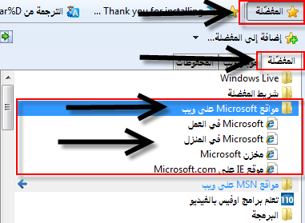

تنظيم قائمة عناوين المفضلة (Organizing Favorites) :
إذا لم تقم بتخزين عناوين الصفحات والمواقع في مجلدات مصنفة منذ البداية فيمكنك إعادة تصنيفها فيما بعد .
- انقر زر المفضلة (Favorite) في شريط الأدوات لتظهر نافذة العناوين في الجزء الأيمن من نافذة المتصفح ثم انقر تنظيم (Organize) , أو اختر المفضلة (Favorite) من شريط القوائم ثم اختر تنظيم المفضلة (Organize Favorite) .
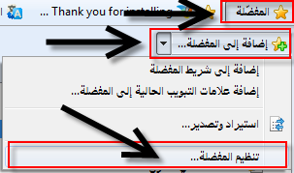
- فيظهر مربع حوار تنظيم المفضلة (Organize Favorite).
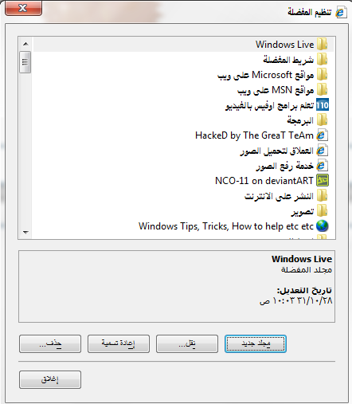
- اختر اسم الصفحة أو المجلد الذي ترغب بتنظيمه من يسار مربع الحوار ويمكنك هنا إنشاء مجلدات , وتغيير أسماء , أو حذف المجلدات والمفضلات , ونقل مجلد أو مفضلة إلى مجلد آخر .
- انقر إغلاق (Close) .

الاعتبارات الأمنية (Security Considerations) :
من أهم نواحي استخدام الانترنت هي الأمان , وذلك بالتحكم بالوصول إلى المعلومات وحماية معلومات سرية , وهناك عدة مسائل أمنية يجب أخذها بعين الاعتبار عند استخدام الانترنت وهي :
- التحكم بالوصول :
بما نه يمكن الوصول إلى القسم الأكبر من المعلومات إلا أن العديد من مواقع الويب تحتوي على معلومات سرية أو قيمة تجارية , لذلك تخضع هذه المواقع لرقابة صارمة مثل الطلب من المستخدم تسجيل اسمه وبالتالي منحه وصولاً لمحتويات الموقع عن طريق كلمة مرور (Password) .
- الشهادات الرقمية :
بالإضافة إلى إجراءات تسجيل الدخول وكلمة المرور للوصول إلى مواقع الويب تزود هذه المواقع شهادات رقمية لتزويد آمان إضافي في المعاملات المالية والتجارية , وعندما تزور الموقع الآمن , يرسل لك الموقع شهادته تلقائياً .
الشهادة الرقمية : هي شهادة ثبوتية تزود وسيلة لإثبات هوية الشخص لأن طرفي الاتصال لا يلتقيان وجهاً لوجه .
- التشفير :
عادة ما ترسل البيانات التي يتم تناقلها عبر الانترنت بنص عادي وبالتالي يمكن أن يقرأها ويفهمها أي شخص لذا تستخدم بعض مواقع الويب المستعملة للتسوق أو المعاملات المالية عملية التشفير (Encryption) التي من شأنها تحويل البيانات إلى نصوص غير مفهومة ( مبهمة ) للمتطفلين ولكن يفهمها الطرف الثاني عن طريق حل هذه الشفرة ((Decryption وهي العملية العكسية للتشفير حيث يتم تحويل البيانات المشفرة غير المقروءة ( الناتجة عن التشفير ) إلى صيغتها الأصلية ( النص الأصلي ) , وتستخدم هذه الطرق في شبكات الحاسوب من أجل حماية البيانات أثناء تراسلها .
- الفيروسات :
تسبب الفيروسات مشكلة أمنية كبيرة لمستخدمي الانترنت , هناك طريقتان للحماية من التلوث بفيروس عند استعمال شبكة الانترنت وهي :
- تحميل الملفات من مواقع الويب حسنة السمعة , وكن حذراً من رسائل البريد التوسيلية التي تحتوي على ملفات مرفقة من أشخاص لا تعرفهم .
- تأكد من وجود برنامج مضاد للفيروسات وان يتم تحديثه دائماً .
- الاحتيال :
هو أي نوع من أنواع الخدع أو الحيل التي تستخدم خدمه أو أكثر من خدمات الانترنت , كغرفة المحادثة أو البريد . من استعمالات الانترنت التجارة الالكترونية والتسوق حيث يتم استخدام بطاقة الائتمان لتسديد ثمن البضاعة , وبما أن البائع والمشتري يمكن أن يتواجدا في أي مكان في العالم , لذلك لا يمكنك التأكد من أن البائع هو البائع الأصلي للسلعة , فقد تدفع ثمن السلعة ولا تستلم أبداً , وكذلك بالنسبة للبائع لا يمكنه التأكد من أن بطاقة الائتمان المستعملة غير مسروقة أو منسوخة , لذلك ينصح بما يلي :
- الشراء من شركات ذات سمعة حسنة .
- تأكد من أن موقع الويب يزود تفاصيل شاملة كأرقام الهواتف والعنوان المهني المسجل .
- تعامل مع الشركات التي تستعمل مواقع ويب آمنة والتي تستخدم البروتوكولات (HTTPS) .
- لا ترسل تفصيل بطاقة الائتمان كنص عادي غير مشفر أبداً .

- البرامج الضارة Malware :
هي اختصار لكلمتين هما “Malicious Software” وهي مجموعة من البرامج التي تلحق الأضرار بأجهزة الحاسوب المتصلة بشبكة الانترنت دون علم المستخدم أو رغبته
- برامج التجسس : Spyware
هي برامج حاسوبية تثبت خلسة علي أجهزة الحاسوب للتجسس علي المستخدمين , وتراقب هذه البرامج سلوك المستخدمين وتجمع مختلف المعلومات الشخصية , يمكن لهذه البرامج ان تسيطر علي الحاسوب وتتحكم به وتقوم بعدة مهام مثل تركيب برامج إضافية
- البريد الالكتروني التوسلي (Spam) :
يحتوي هذا البريد على دعاية عن شئ ما , مثل التسويق المباشر حيث تقوم الشركات والأفراد بشراء قوائم عناوين بريد إلكتروني من شركات التسويق أو نماذج التسجيل وذلك لإرسالها إلى أعداد هائلة من الناس .
- الدعائيات (Spam) :
هو الاسم البديل للبريد التوسلي مجرد إعلان غير ضار وقد يحتوي على مواد غير قانونية .
- لا يمكن إيقافه إنما توفر بعض الجهات إمكانية إزالة بريدك من القائمة التي لديها .

- النوافذ المنبثقة Po-Up Windows :
النوافذ المنبثقة هي نوافذ إعلانية تزعج المستخدمين و تظهر بمجرد ان تقوم بزيارة احد المواقع التي تستخدم هذا النوع من الرسائل يمكن إيقاف عمل هذا النوع من الرسائل بإتباع الخطوات التالية
- من قائمة أدوات اختر منع الإطارات المنبثقة
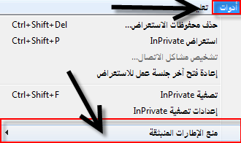
- من القائمة اختر :
- إيقاف الإطارات المنبثقة ستظهر لك رسالة للسؤال عن ما إذا كنت تريد منع الإطارات أو لا !
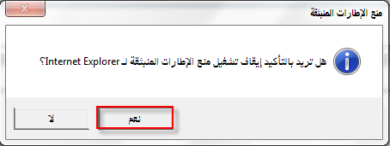
- إعدادات منع الإطارات المنبثقة , سيظهر لك مربع حوار إعدادات منع الإطارات المنبثقة .
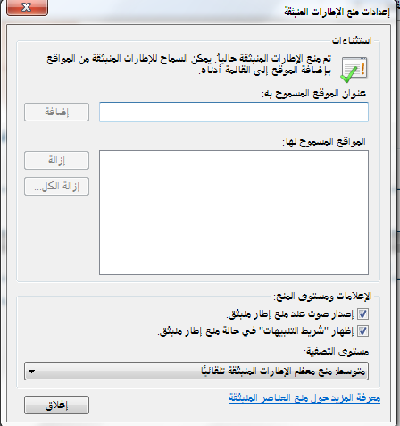

- إعدادات حماية الأسرة بالمتصفح
يمكن المساعدة في حماية الأطفال من محتويات الانترنت الضارة وذلك كما يلي
- من قائمة أدوات ومن خيار خيارات انترنت.
- يظهر مربع حوار خيارات انترنت من تبويب المحتوى انقر على عناصر تحكم الوالدين .
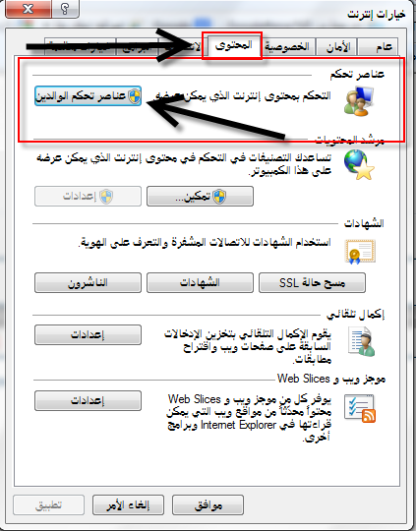
- يظهر مربع حوار لوحة التحكم – المراقبة الأبوية , من الخيارات المتواجدة لدينا في مربع الحوار يمكننا التحكم في أمان العائلة .
